Variazione elettorale
Dal menù Servizi Demografici→Elettorale→Manutenzione→Variazioni ExtraRevisione→Variazione Elettorale è possibile modificare i dati di un singolo elettore
Le modifiche sugli elettori che comportino un cambio di sezione o la cancellazione dal corpo elettorale vanno eseguite durante le revisioni dinamiche.
Dal programma Variazione elettorale è possibile aggiornare tutti dati di un elettore.
Le modifiche più probabili possono essere l'aggiornamento della professione e del titolo di studio per poter poi iscrivere la persona all'[[Albo Scrutatori| Albo Scrutatori]] o all'[[Albo Presidenti di Seggio| Albo Presidenti di Seggio]] o all' Albo giudici popolari o l'aggiornamento dell'indirizzo italiano nel caso non ci sia un cambio di sezione o l'indirizzo da italiano a estero se il cittadino è stato iscritto all'AIRE.

Variazione dati elettore
Eseguire la ricerca dell'elettore sul quale si vogliono aggiornare alcuni dati usando i filtri proposti e premere Elenca.
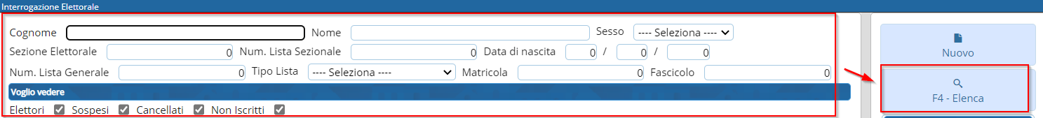
Il primo tab mostrato riguarda i dati elettore. E' molto raro dover modificare questi dati e occorre sempre fare molta attenzione per non creare un disallineamento con i dati riportati nel verbale legato al'ultima revisione.
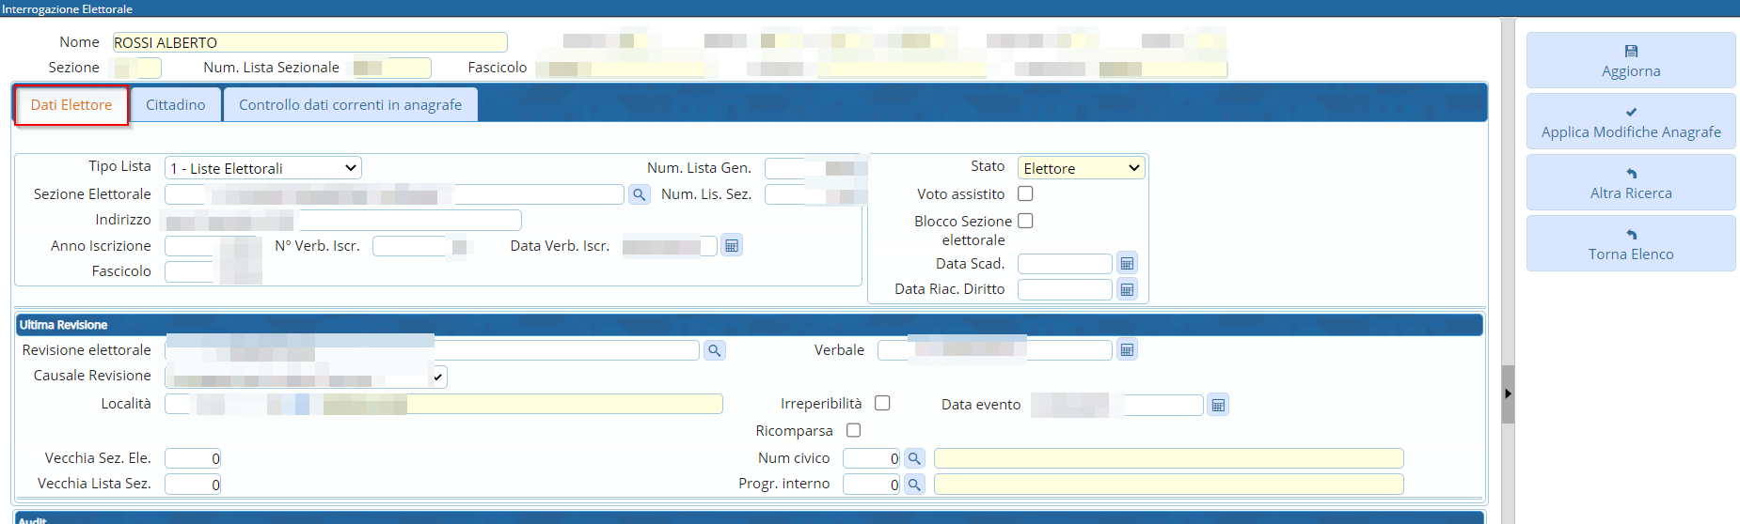
Cliccando sul tab Cittadino verranno mostrati i dati riguardanti le generalità della persona, l'atto di nascita, lo stato civile, l'indirizzo, la professione e il titolo di studio. Su questi dati viene fatto un confronto con i dati anagrafici della persona e le differenze tra i due archivi vengono evidenziate in rosso.
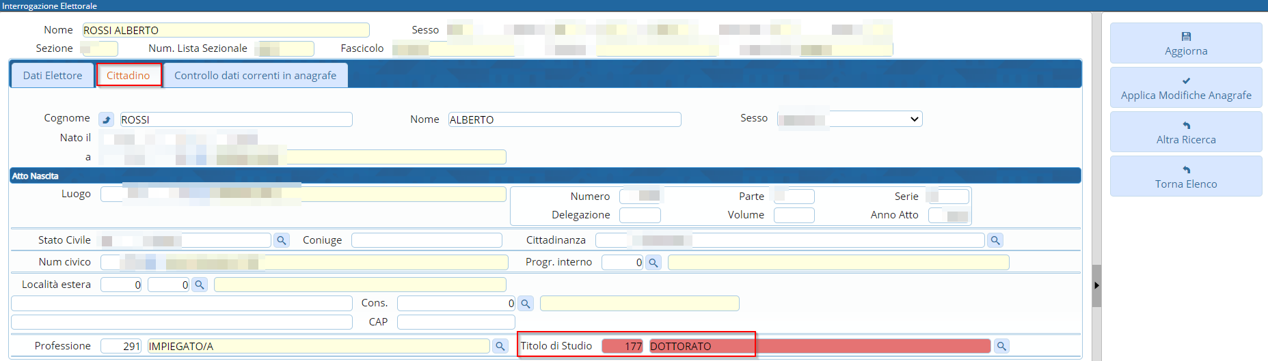
Nel caso siano presenti delle differenze tra dati elettorale e anagrafe è possibile cliccare su un terzo tab Controllo dati correnti in anagrafe.
Se il dato in anagrafe risulta più aggiornato rispetto ai dati dell'elettorale è possibile cliccare su Applica modifiche anagrafe per aggiornare subito i dati elettorali prendendoli dall'anagrafe. Verranno aggiornati TUTTI i campi presenti in questo tab.
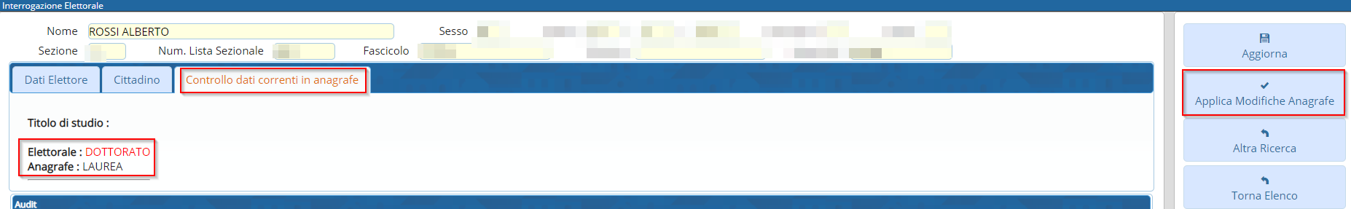
Dopo aver terminato con le modifiche occorre premere Aggiorna per salvare i dati. visualizzazioni.

